SqlSever2000个人版安装
速拓软件数据库的创建、维护

一、SQL2000个人版安装

打开SQL2000个人版安装文件所在文件夹；
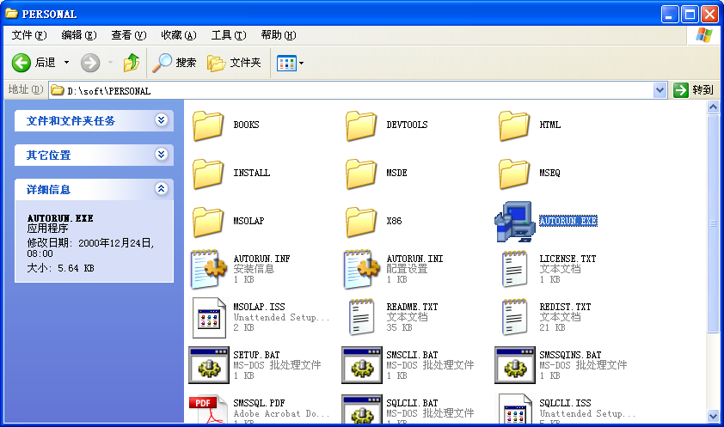
运行AUTORUN.EXE文件；
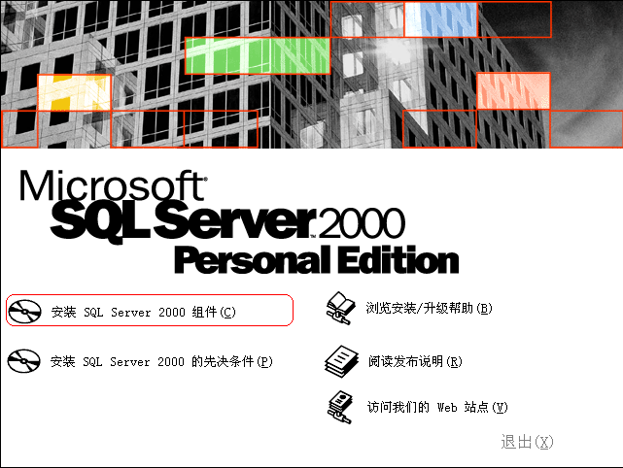
选择“安装SQL server 2000 组件”；
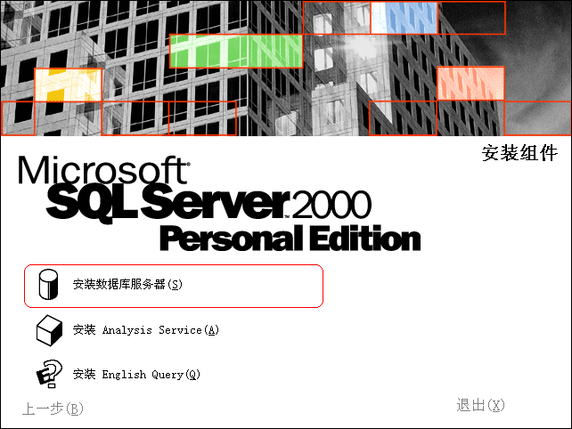

选择“安装数据库服务器”；

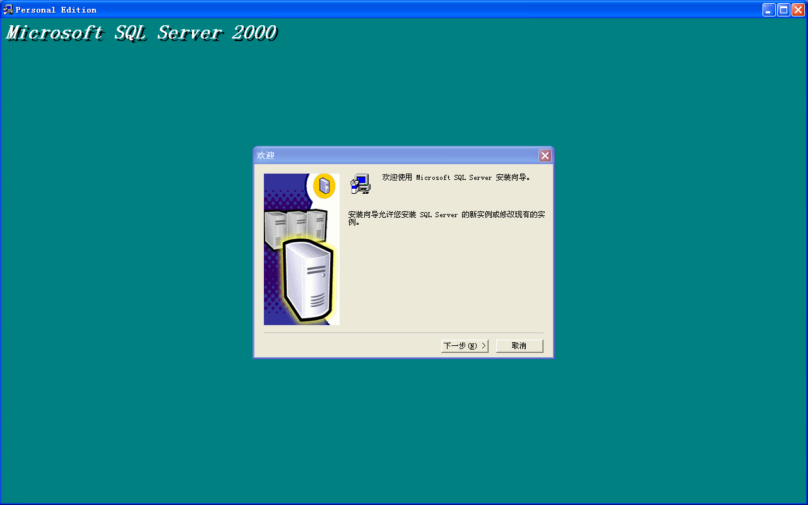
点击[下一步]；
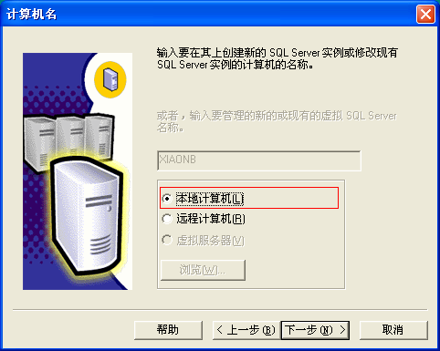
选择“本地计算机”；
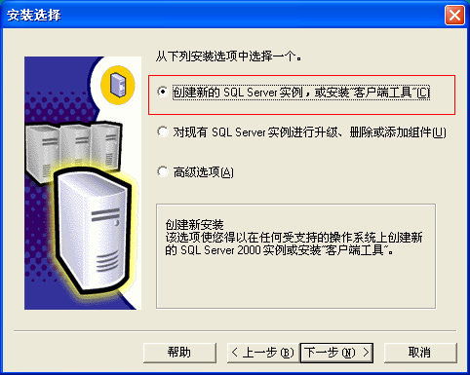
选择“创建新的SQLserver实例，或安装客户端工具”；
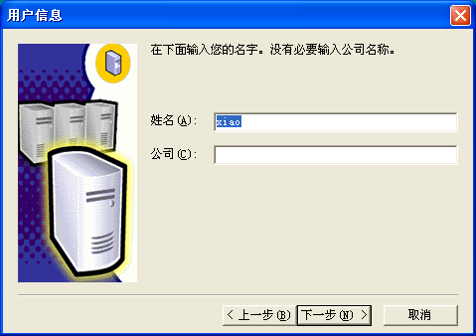
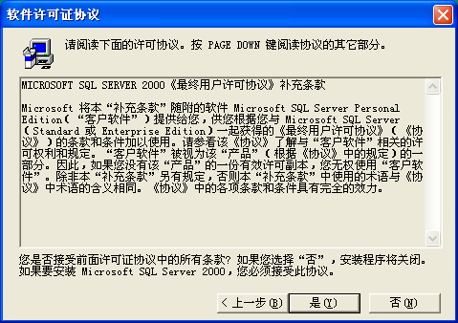
点击[是]；
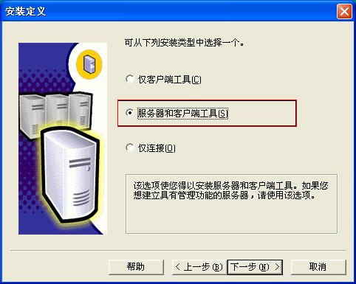
选择“服务器和客户端工具”；
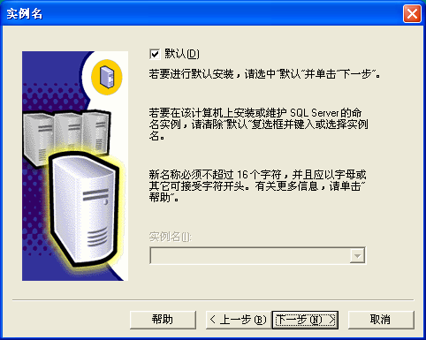
点击[下一步]；
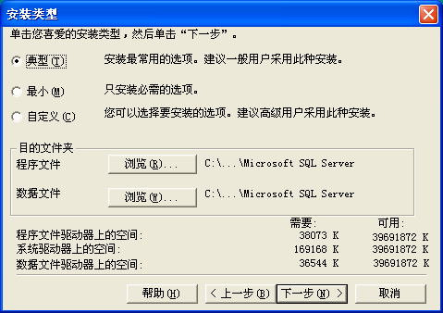
此处选择“典型”安装；
目标文件夹可以使用系统默认文件夹或者自己选择文件夹；
点击[下一步]；
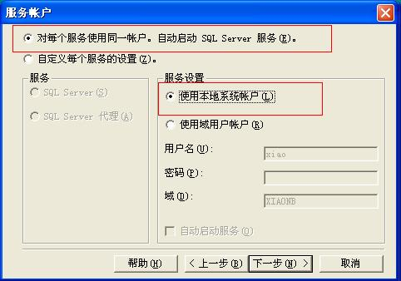
选择“对每服务使用同一账户”；
服务设置选择“使用本地系统帐户”；
点[下一步]；
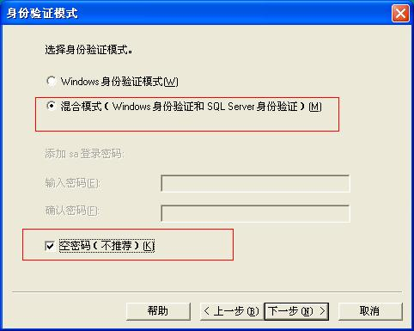
选择“混合模式”；
不要输入密码，选择空密码；
点击[下一步]，系统开始安装程序组件；
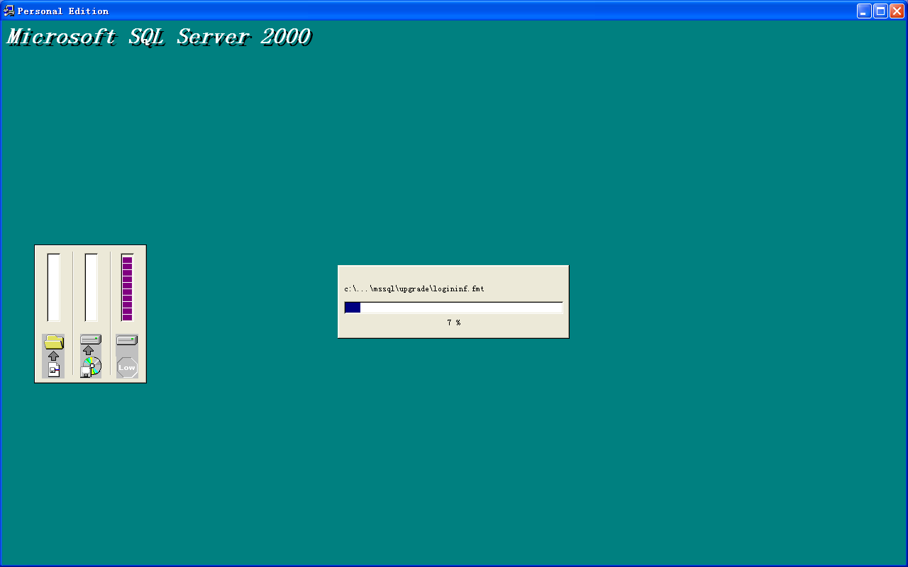
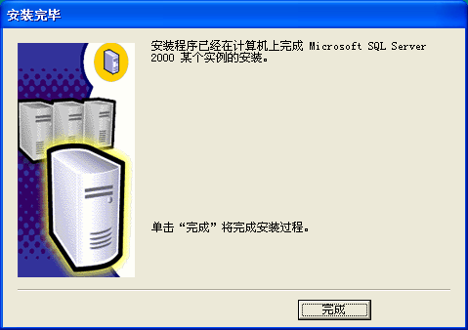
点击[完成]，安装成功。

二、安装SQL2000的SP4补丁。

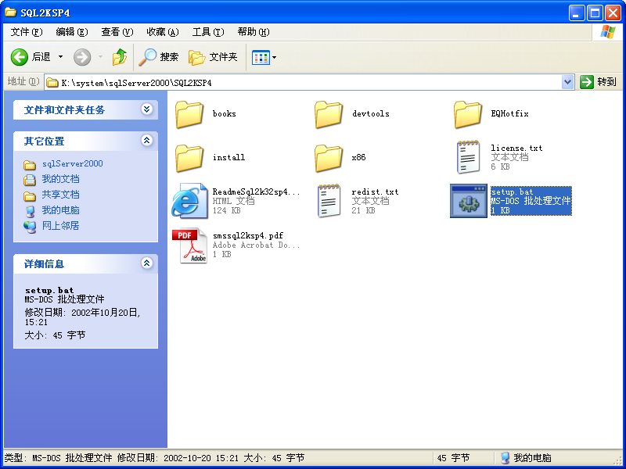
运行SETUP.EXE文件；
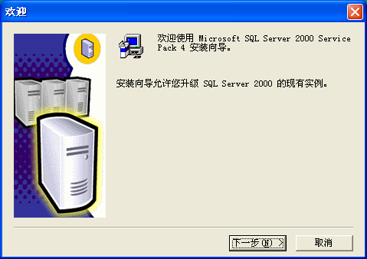
点击[下一步]；

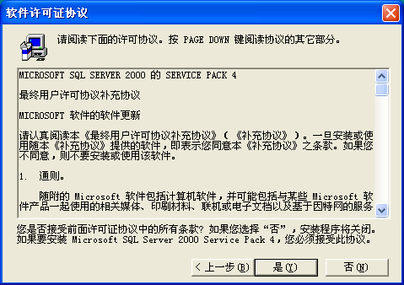
点击[是]；
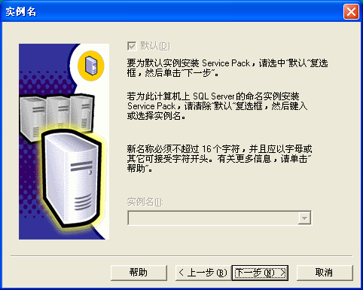
点击[下一步]；

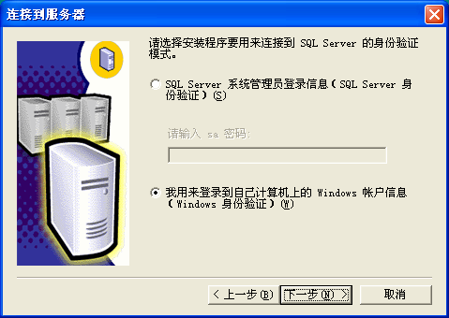
点击[下一步]；
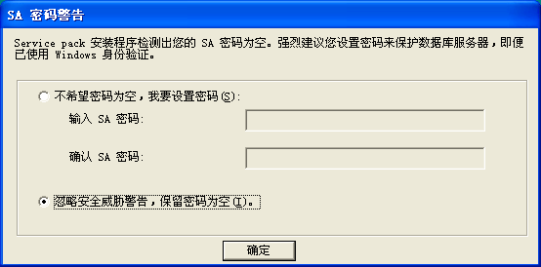

选择“忽略安全威胁警告”，点击[确定]；

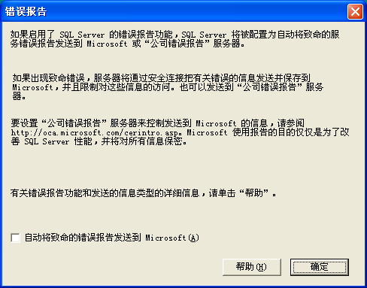
点击[确定]；
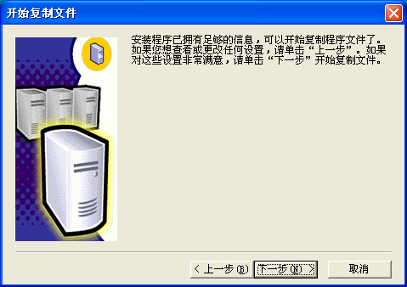
点击[下一步]；

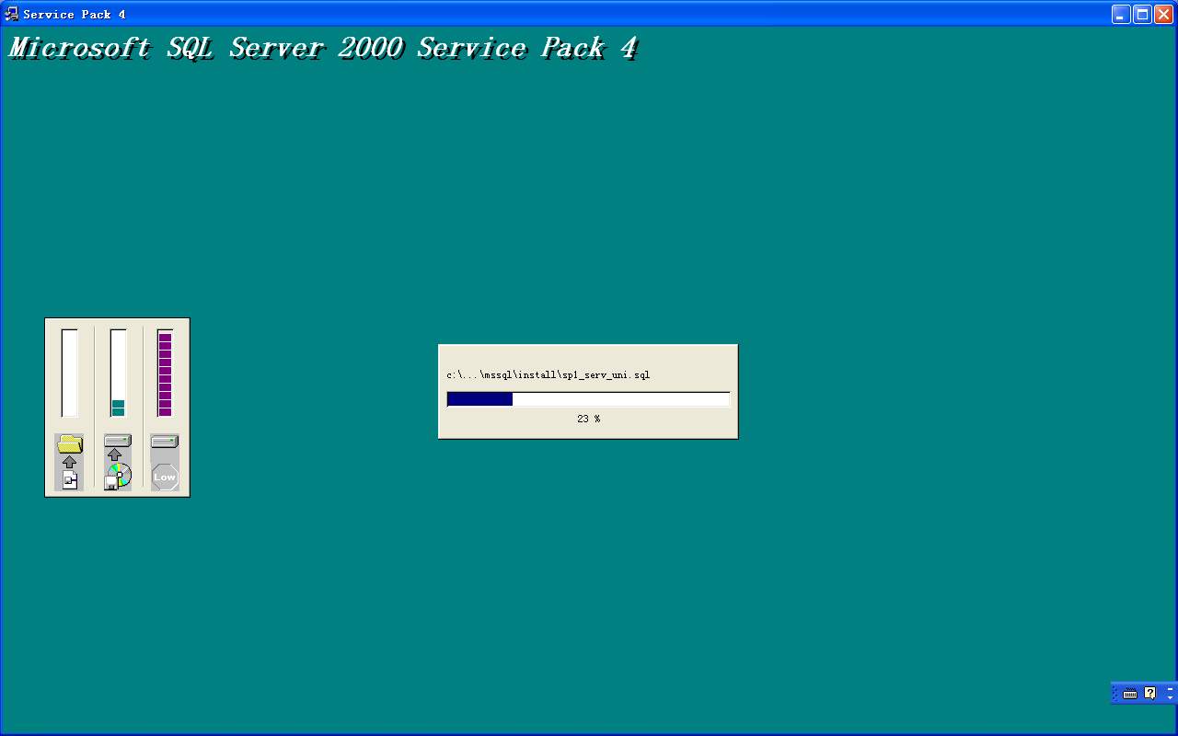
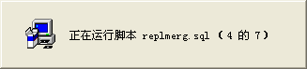

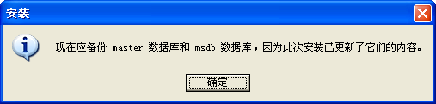
点击[确定]；
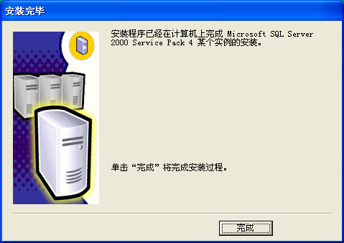

点击[完成]，这样就完了SQL Server SP4 的安装。
三、启动SQL2000数据库
点击[开始 → 程序 → Microsoft SQL Server → 服务器管理器]；
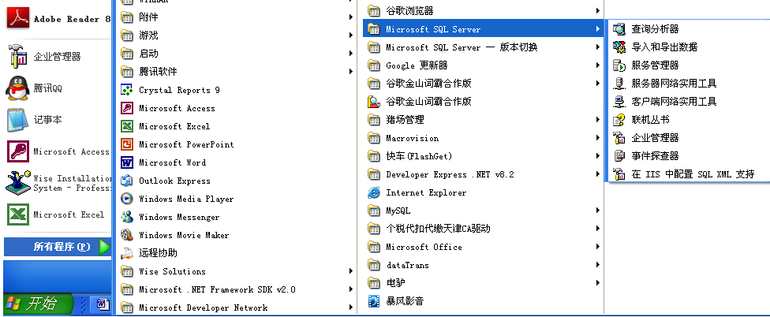

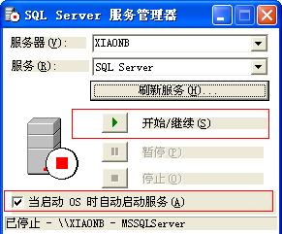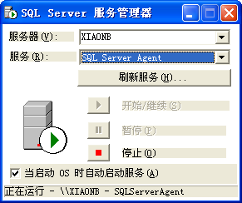

把“当启动OS时自动启动服务”打勾；
点击[开始/继续]，启动SQL Server服务器。

四、创建数据库—mydb
打开软件，在软件登录窗口中点击[帐套]；
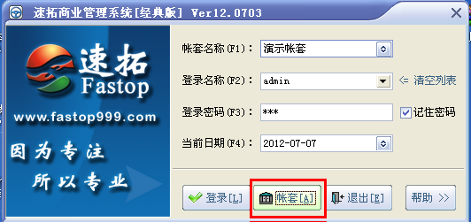

选择“联网帐套”，“服务器”填“127.0.0.1”或“(local)”或“.”；用户名填“sa”； 密码填安装SQL Server时设置的密码；数据库填“mydb”；把“默认帐套”打勾。点击[创建正式数据库]即可。
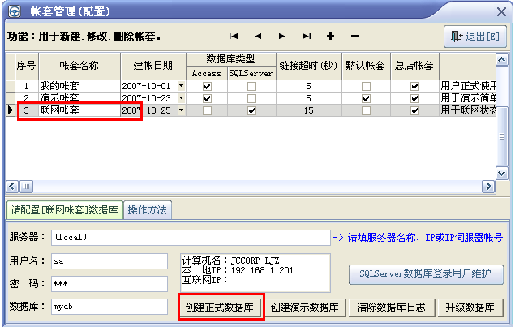

五、设置数据库自动备份
点击[开始 → 程序 → Microsoft SQL Server → 企业管理器]；
在左边的控制台目录下，选择“数据库”；
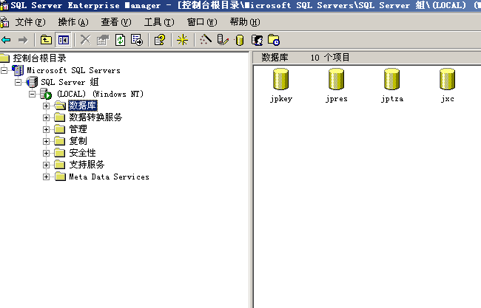
在菜单栏里选择【工具】，选择下面的【数据库维护计划器】；
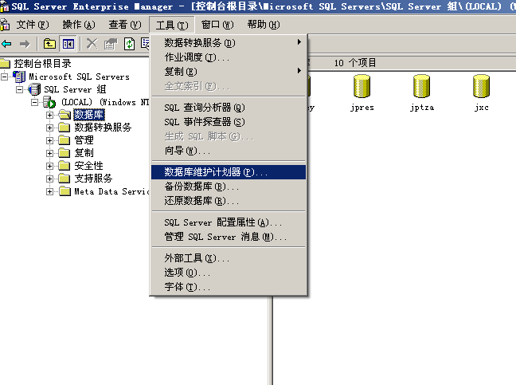
点击[下一步]；
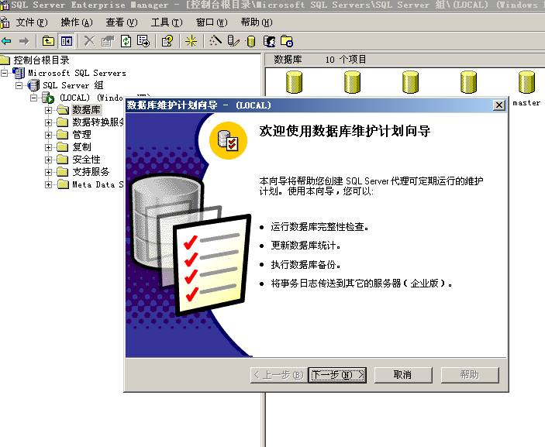

选择要备份的数据库；
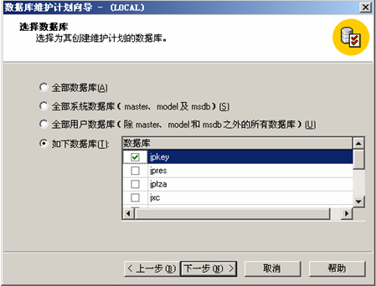

点击[下一步]；
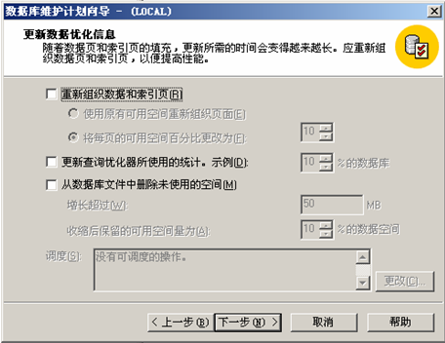

点击[下一步]；
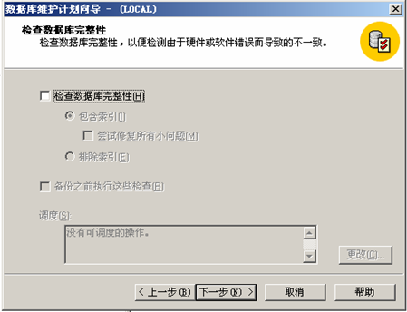

指定数据库备份计划，这里点【更改】，调整备份的频率；
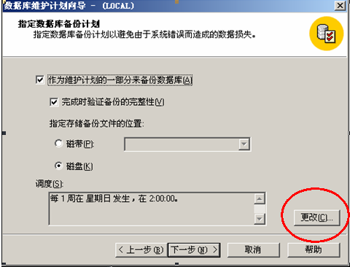

在此页面可以调整备份的周期；
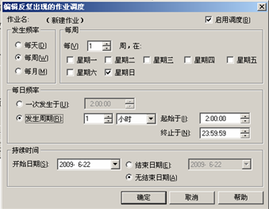

选择备份数据文件的路径，这里我选择的是E盘，目录可以自己指定；
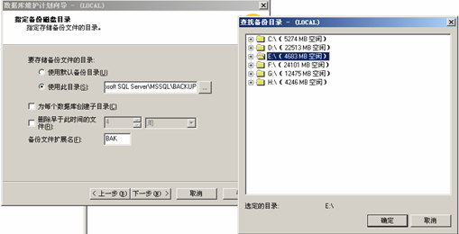

点击[下一步]；
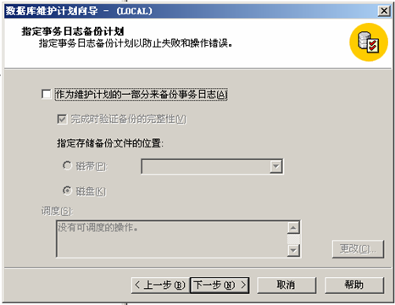
点击[下一步]；
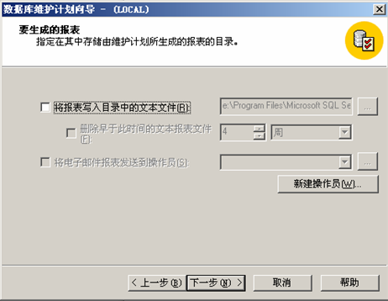

点击[下一步]；
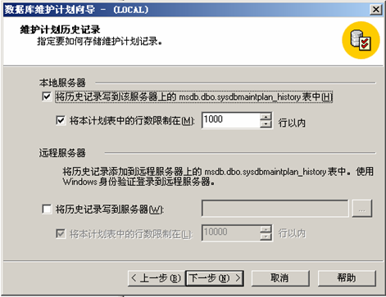

出现完成界面，点[完成]。
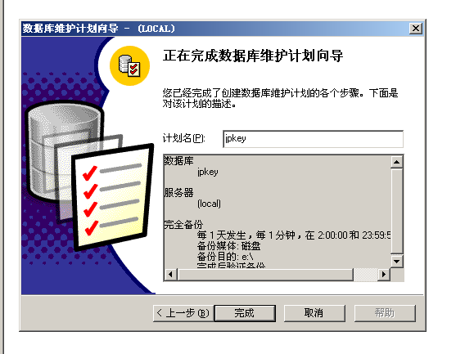

点击[完成]后，如果出现下面的提示，说明serveragent没有启动，需要启动serveragent备份作业才可以运行。
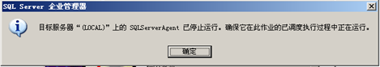

在左边控制台根目录下，点【管理】->【sqlserver代理】，点右键，启动。
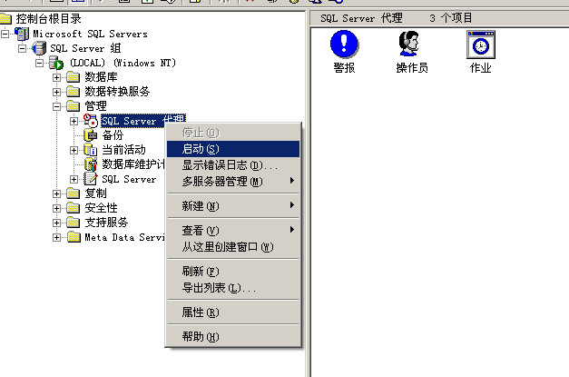
启动成功后选择【sqlserver代理】下的【作业】，可以看到刚才创建的备份作业，点右键点【启动作业】，开始自动备份数据。
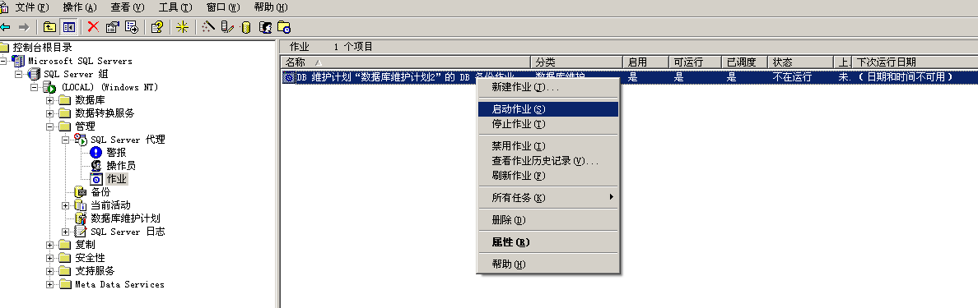
在E盘可以看到已经自动备份的数据文件：jpkey_db_200906221136.BAK
